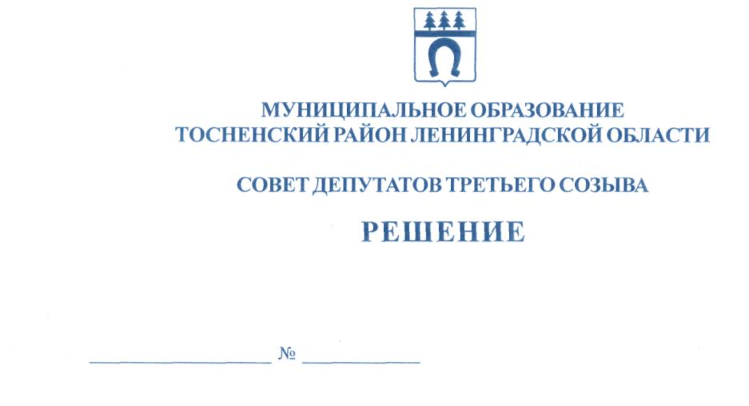

24.08.2016 98

О внесении изменений в решение
Совета депутатов муниципального образования
Тосненский район Ленинградской области
от 30.05.2006 № 62 «Об утверждении Положения
о статусе депутата совета депутатов муниципального
образования Тосненский район Ленинградской области»
с последующими изменениями, внесенными решением
совета депутатов муниципального образования Тосненский
район Ленинградской области от 20.11.2014 № 23

В соответствии с Федеральным законом от 06.10.2003 № 131-ФЗ «Об общих принципах организации местного самоуправления в Российской Федерации», Федеральным законом от 25.12.2008 № 273-ФЗ «О противодействии коррупции», Федеральным законом от 21.11.2011 № 329-ФЗ «О внесении изменений в отдельные законодательные акты РФ в связи с совершенствованием государственного управления в области противодействия коррупции», Федеральным законом от 07.05.2013 № 79-ФЗ «О запрете отдельным категориям лиц открывать и иметь счета (вклады), хранить наличные денежные средства и ценности в иностранных банках, расположенных за пределами территории Российской Федерации, владеть и (или) пользоваться иностранными финансовыми инструментами», с последующими изменениями, внесенными Федеральным законом от 03.11.2015 № 303-ФЗ «О внесении изменений в отдельные законодательные акты Российской Федерации», Уставом муниципального образования Тосненский район Ленинградской области, совет депутатов муниципального образования Тосненский район Ленинградской области

РЕШИЛ:

1. Внести в Положение о статусе депутата совета депутатов муниципального образования Тосненский район Ленинградской области (далее – Положение), утвержденное решением совета депутатов муниципального образования Тосненский район Ленинградской области от 30.05.2006 № 62 «Об утверждении Положения о статусе депутата совета депутатов муниципального образования Тосненский район Ленинградской области», с последующими изменениями, внесенными решением совета депутатов муниципального образования Тосненский район Ленинградской области от 20.11.2014 № 23, следующие изменения:
1.1. Раздел 4 изложить в новой редакции:
4.1. Депутаты совета депутатов муниципального образования Тосненский район Ленинградской области не могут одновременно исполнять полномочия депутата представительного органа иного муниципального образования или выборного должностного лица местного самоуправления иного муниципального образования, за исключением случаев, установленных Федеральным законом от 06.10.2003 № 131-ФЗ «Об общих принципах организации местного самоуправления в Российской Федерации».
4.2. Депутаты совета депутатов муниципального образования Тосненский район Ленинградской области, осуществляющие свои полномочия на постоянной основе, не вправе:
1) заниматься предпринимательской деятельностью лично или через доверенных лиц, а также участвовать в управлении хозяйствующим субъектом (за исключением жилищного, жилищно-строительного, гаражного кооперативов, садоводческого, огороднического, дачного потребительских кооперативов, товарищества собственников недвижимости и профсоюза, зарегистрированного в установленном порядке, совета муниципальных образований субъекта Российской Федерации, иных объединений муниципальных образований), если иное не предусмотрено федеральными законами или если в порядке, установленном муниципальным правовым актом в соответствии с федеральными законами и законами субъекта Российской Федерации, ему не поручено участвовать в управлении этой организацией;
2) заниматься иной оплачиваемой деятельностью, за исключением преподавательской, научной и иной творческой деятельности. При этом преподавательская, научная и иная творческая деятельность не может финансироваться исключительно за счет средств иностранных государств, международных и иностранных организаций, иностранных граждан и лиц без гражданства, если иное не предусмотрено международным договором Российской Федерации или законодательством Российской Федерации;
3) входить в состав органов управления, попечительских или наблюдательных советов, иных органов иностранных некоммерческих неправительственных организаций и действующих на территории Российской Федерации их структурных подразделений, если иное не предусмотрено международными договорами Российской Федерации или законодательством Российской Федерации;
4) участвовать в качестве защитника или представителя (кроме случаев законного представительства) по гражданскому, административному или уголовному делу либо делу об административном правонарушении.
4.3. Депутат должен соблюдать ограничения, запреты, исполнять обязанности, которые установлены Федеральным законом от 25.12.2008 № 273-ФЗ «О противодействии коррупции» и другими федеральными законами.
2. Контроль за исполнением решения возложить на постоянную комиссию по местному самоуправлению совета депутатов муниципального образования Тосненский район Ленинградской области.
3. Аппарату совета депутатов муниципального образования Тосненский район Ленинградской области обеспечить официальное опубликование и обнародование настоящего решения.

Глава муниципального образования В. Захаров

Носов 33259
6 ил

